Ouvidoria da Controladoria Geral do Estado
Relatório Estatístico de julho de 2016
Controladoria Geral do Estado
1. Realizações de julho de 2016 – Ouvidoria
Foram analisados 2 processos administrativos, no período de 1o a 30 de julho de 2016.
2. Demandas por tipo de manifestação
A Ouvidoria Publica do Estado de Alagoas acolhe reclamações, denúncias, elogios, sugestões e solicitações.
No mês de julho a Ouvidoria recebeu uma denúncia e uma reclamação.
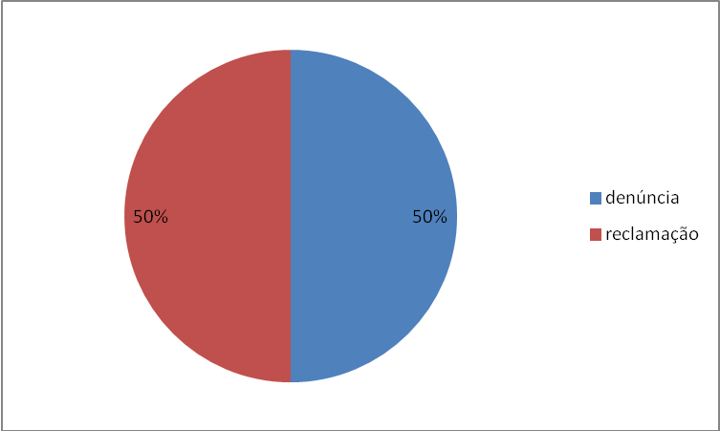
3. Demandas formalizadas por acesso
A forma de acesso mais utilizada foi o e-mail, por meio do acesso direto no site da CGE, mais especificamente em 100% das manifestações.
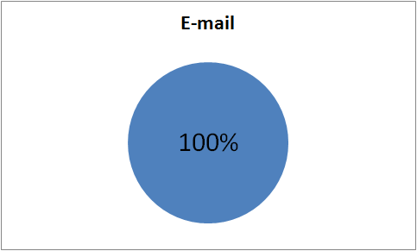
4. Assuntos mais demandados
a)1 (uma) Denúncia de supostos indício de irregularidade em licitação;
b)1(uma) Reclamação de mau atendimento no serviço público

